Государственный комитет Республики Башкортостан
по торговле и защите прав потребителей

ПАМЯТКА ПОТРЕБИТЕЛЮ

СЧЕТ ЭСКРОУ
Что нужно знать покупателю квартиры в новостройке?
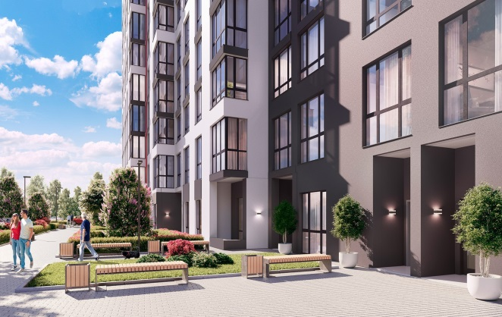

С 1 июля 2019 года введена новая схема расчетов покупателями квартир в новостройках. Расчеты будут осуществляться только через счета эскроу, открытые в уполномоченных банках (эскроу-агенты).

ЧТО ТАКОЕ СЧЕТ ЭСКРОУ?

Это специальный счет в банке, который открывается для расчетов между покупателем квартиры в строящемся доме и застройщиком. Последний получает деньги за недвижимость только после сдачи дома в эксплуатацию в срок, указанный в проектной декларации. Если застройщик не сдаст дом вовремя, средства со счета будут возвращены покупателю. Проценты на размещённые на счетах эскроу средства не начисляются. Банк, в котором открыт такой счет, вознаграждения не получает.

В КАКОМ БАНКЕ ЕГО МОЖНО ОТКРЫТЬ?
Только в том банке, на чьи средства возводится объект недвижимости. Если застройщик строит дом на собственные средства, он сам выбирает эскроу-агента из списка банков, уполномоченных Центральным Банком России.

В КАКОМ БАНКЕ МОЖНО ПОЛУЧИТЬ ИПОТЕЧНЫЙ КРЕДИТ?

В любом. Покупатель может взять ипотечный кредит с выгодными для себя условиями, а эскроу-счет открыть в банке, который застройщик выбрал в качестве эскроу-агента.

КАК ПРОИСХОДИТ ПОКУПКА КВАРТИРЫ В ИПОТЕКУ
С ИСПОЛЬЗОВАНИЕМ СЧЕТА ЭСКРОУ?

Покупатель подает заявку в банк на получение ипотечного кредита и после одобрения заключает с застройщиком договор долевого участия, в котором прописано, что расчет между покупателем и продавцом пройдет с использованием счета эскроу. После регистрации документа в Росреестре покупатель бесплатно открывает счет эскроу в банке.
КАК ОТКРЫТЬ СЧЕТ ЭСКРОУ ПРИ ПОКУПКЕ КВАРТИРЫ В ИПОТЕКУ?

Для этого понадобятся только паспорт и оригинал договора, зарегистрированный в Росреестре. Для открытия счета эскроу нужно заключить договор между покупателем, застройщиком и банком, в котором этот счет открывается. Банк, выдавший ипотечный кредит, безналичным расчетом переводит средства (первоначальный взнос и сумму кредита) на счет эскроу. Банк хранит средства и гарантирует их неприкосновенность.

МОЖЕТ ЛИ ПОКУПАТЕЛЬ РАСПОРЯЖАТЬСЯ ДЕНЬГАМИ,
РАЗМЕЩЕННЫМИ НА СЧЕТАХ ЭСКРОУ?
Нет, с момента внесения средств на счёт эскроу ни дольщик (покупатель), ни застройщик не имеют доступа к этим деньгам до завершения строительства дома.
НА КАКИЕ СРЕДСТВА ЗАСТРОЙЩИК СТРОИТ ДОМ

Теперь строительные компании могут работать только с кредитами, которые они будут в банке. Деньги покупателей использовать нельзя.
ЧТО ЕСЛИ БАНК ОБАНКРОТИТСЯ?
Деньги вернутся обратно к покупателю. Средства, размещённые на счетах эскроу, страхуются Агентством по страхованию вкладов (АСВ) в размере 10 млн. рублей.

ЧТО ДЕЛАТЬ, ЕСЛИ ОБАНКРОТИТСЯ ЗАСТРОЙЩИК?
- Покупатель получит свои деньги обратно и в полном объеме.
- Покупатель может оставить деньги на счете эскроу и выбрать другого застройщика.
МОГУТ ЛИ СПИСАТЬ ДЕНЬГИ, РАЗМЕЩЕННЫЕ НА СЧЕТЕ ЭСКРОУ,
В СЧЕТ ИСПОЛНЕНИЯ ДРУГИХ ОБЯЗАТЕЛЬСТВ?
Приостановление операций по счету эскроу, арест или списание денежных средств, находящихся на счете эскроу, по обязательствам депонента (покупателя) перед третьими лицами и по обязательствам бенефициара (застройщик) не допускается.

При необходимости личного приема или для составления проекта досудебной претензии потребители могут обратиться в Государственный комитет Республики Башкортостан
по торговле и защите прав потребителей
по адресу: 450008, Республика Башкортостан, г. Уфа, ул. Цюрупы, 13, кабинет 703
с 9.00 до 18.00 часов по будням, перерыв с 13.00 до 14.00 часов

Телефон «горячей линии» +7 (347) 218-09-78

УФА - 2020

